Материјали који се могу наелектрисати

1. Шта настаје приликом наелектрисања предмета?
__________________________________________________________________
2. Заокружи слике материјала који се могу наелектрисати:
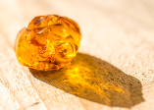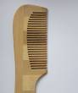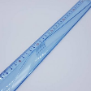
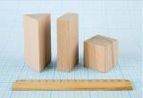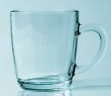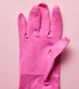
3. Којим чешљем се треба очешљати да се не би наелектрисала коса? Заокружи слику чешља.
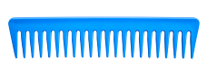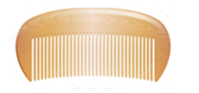
4. Којим тканинама и на који начин можемо наелектрисати нека тела?
_________________________________________________________________________
_________________________________________________________________________
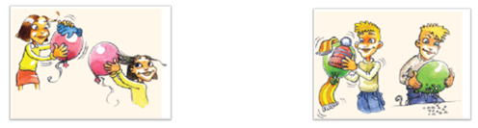

Електрицитет је проучаван хиљадама година, а ни данас се не зна тачно шта је то! Још 600. година пре нове ере Грци су знали да ћилибар, када се протрља, може да привлачи лаке комадиће хартије. У наредним годинама многи научници и проналазачи покушавали су да открију податке о електрицитету.
Бенџамин Френклин, амерички научник, покушао је да објасни ову појаву. По његовом мишљењу све супстанце у природи садрже „електрични флуид”. Међусобним трљањем неких супстанци, извесна количина тог флуида пребацује се са једног места, као вишак, на друго. Најзначајнији напредак отпочео је када је Александар Волта изумео прву батерију. То је било 1800. године. Она је дала свету поуздани извор електричне струје и довела до свих важних открића у вези са употребом електрицитета.
(Енциклопедија „1000 зашто, 1000 зато” – 317. страна)
